Czerwiec
Czerwiec to szósty miesiąc, który ma 30 dni. Jego nazwa wywodzi się od koloru czerwonego. Dawniej czerwony barwnik do tkanin wyrabiano z owada czerwca, który był zbierany właśnie w tym miesiącu. 21 czerwca następuje letnie przesilenie Słońca. Wtedy w Polsce dzień trwa najdłużej, natomiast noc jest najkrótsza. W czerwcu kończy się wiosna, a zaczyna się lato.

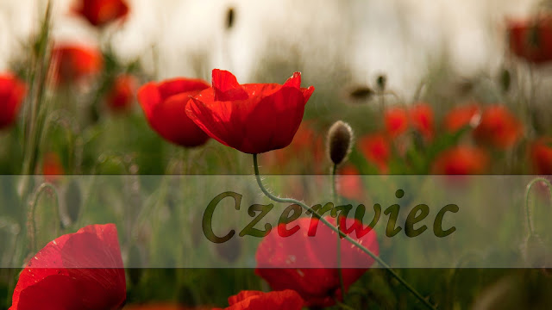

Święta czerwcowe
maj/czerwiec, czwartek w 60 dni po Wielkiej Nocy - Boże Ciało
1 Czerwiec: Dzień Dziecka, Dzień bez Alkoholu
2 Czerwiec: Dzień bez Krawata
5 Czerwiec: Światowy Dzień Środowiska
21 Czerwiec: Święto Muzyki
21/22 Czerwiec: Noc Kupały
23 Czerwiec: Dzień Ojca
23/24 Czerwiec: Noc Świętojańska
Przysłowia i powiedzenia
W czerwcu się okaże, co nam Bóg da w darze.
Czerwiec daje dni gorące, kosa brzęczy już na łące.
Czerwiec na maju zwykle się wzoruje, jego pluchy, pogody, często naśladuje.
Gdy czerwiec chłodem i wodą szafuje, to zwykle rok cały popsuje.
Czerwiec temu się zieleni, kto do pracy się nie leni.
W czerwcu imieniny obchodzą
1 - Bernard, Nikodem, Alfons, Magdalena, Jakub, Konrad
2 - Marzanna, Marcelin, Maria, Piotr, Eugeniusz, Mikołaj, Marianna
3 - Owidiusz, Leszek, Paula, Ferdynand, Klotylda, Owidia, Kewin
4 - Dacjan, Karol, Franciszek, Aleksander
5 - Bonifacy, Igor
6 - Dominika, Gerard, Klaudiusz, Norbert, Paulina
7 - Lukrecja, Paweł, Anna, Robert, Jarosław, Antoni
8 - Maksymin, Seweryn
9 - Felicjan, Pelagia, Anna, Sylwester, Sylwestra
10 - Bogumiła, Bogumił, Edgar, Małgorzata
11 - Feliks, Anastazy, Radomił, Barnaba
12 - Onufry, Władysława, Leon, Jan, Celestyna, Władysław
13 - Herman, Lucjan, Gerard, Antoni, Tobiasz
14 - Walerian, Eliza
15 - Bernard, Witold, Witosław, Jolanta, Wit, Lotar, Angelina
16 - Aneta, Justyna, Alina
17 - Agnieszka, Izaura, Franciszek, Adrianna, Adolf
18 - Elżbieta, Paula, Marek, Emil, Gerwazy, Amanda
19 - Gerwazy, Protazy
20 - Bożena, Bogna, Rafał, Florentyna, Franciszek
21 - Teodor, Alojzy, Rudolf, Alicja, Marta
22 - Paulina, Tomasz
23 - Józef, Wanda, Piotr, Zenon, Anna
24 - Emilia, Danuta, Jan
25 - Dorota
26 - Jeremiasz, Paweł
27 - Cyryl, Bożydar
28 - Paweł, Józef, Leon, Leona, Ireneusz
29 - Dawid, Piotr
30 - Bazyli, Władysława, Emilia, Lucyna, Władysław
Sławni urodzeni w czerwcu
aktorka Marilyn Monroe (1926), filozof grecki Sokrates (469 p.n.e.), polski poeta Jan Kochanowski (1530), rosyjski poeta Aleksander Puszkin (1799), pisarka Eliza Orzeszkowa (1841), modelka Adriana Lima (1981), aktor Cezary Pazura (1962), piosenkarka Kasia Kowalska (1973), piosenkarka Anita Lipnicka (1975), polski reżyser filmowy Krzysztof Zanussi (1939), prezydent Polski Lech Kaczyński (1949), malarz Jan Matejko (1838), aktor Bogusław Linda (1952), pisarz Czesław Miłosz (1911)

Czerwiec na zdjęciach

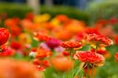

Przyroda w czerwcu
W czerwcu życie w przyrodzie jest bardzo bujne. Kwitnie wiele drzew i krzewów, kwitną rośliny zielone. Ptaki przeważnie już kończą wysiadywanie jaj. Pojawiają się pisklęta głuszców, cietrzewi, kuropatw, przepiórek i wróbli. W lesie możemy spotkać młode sarny, jelenie, lisy, wilki.. Młodzież ta zaczyna się przygotowywać do samodzielnego życia.
Oprócz przyjemnych mogą być również spotkania przykre, np. ze żmiją. Nie należy ich zabijać, a jedynie wypłaszać kijem. Żywią się one prawie wyłącznie myszami, należą więc do naszych sprzymierzeńców w usuwaniu szkodników. Wybierając się w okolice, gdzie żyją żmije, np. w Bieszczady, trzeba pamiętać o zabraniu odpowiedniego obuwia.

